LAC-Kindertraining – Vereinsfotos
Korrekturen bitte an g.gasper@gmx.at
Anbei findet ihr die Sammlung der LAC-Vereinsfotos. Dazu habe ich auch die Nachwuchsathleten geschrieben, die (ab U16) zu unseren Spitzentrainern, Georg Frank und Stefan Genser gewechselt sind.
Medaillengewinner sind vermerkt (nur die hochwertigste Platzierung):
Aktiv:
Lea Bostjancic – mehrfache österreichische Meisterin im Diskuswurf
Alexander Gesierich – mehrfacher österreichischer Meister im Diskuswurf
Selina Elbischger – 1. Platz ÖMS Hindernislauf – Kärntner Rekord Hindernislauf U18
Lukas Gasper
Erik Seehaase
Dorant Ganijaj
Elisabeth Golger
Elisabeth Bluch
Markus Schalle
Max Kogelnig
Isabella Chiani
Ihre Karriere haben leider beendet:
Celine Feichtner – mehrfache Medaillengewinnerin (ÖMS) Lauf (war später Kindertrainerin)
Kathrin Dreier – 1. Platz ÖMS Staffel (war später Kindertrainerin)
Markus Dreier – 1. ÖMS Staffel
Marco Brabant – Medaillengewinner ÖMS
Max Pogoriutschnig – Medaillengewinner ÖMS
Kevin Grimschitz - X-facher Goldgewinner bei ÖMS und
Lea Goldberger – 1. ÖMS 400m Hürden – haben es geschafft auf keinem Foto zu sein!
Ab 2007 – FotoHorst bzw. Fotostudio Knauder
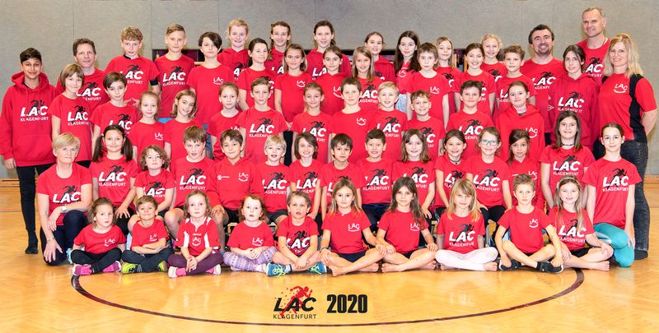
2020
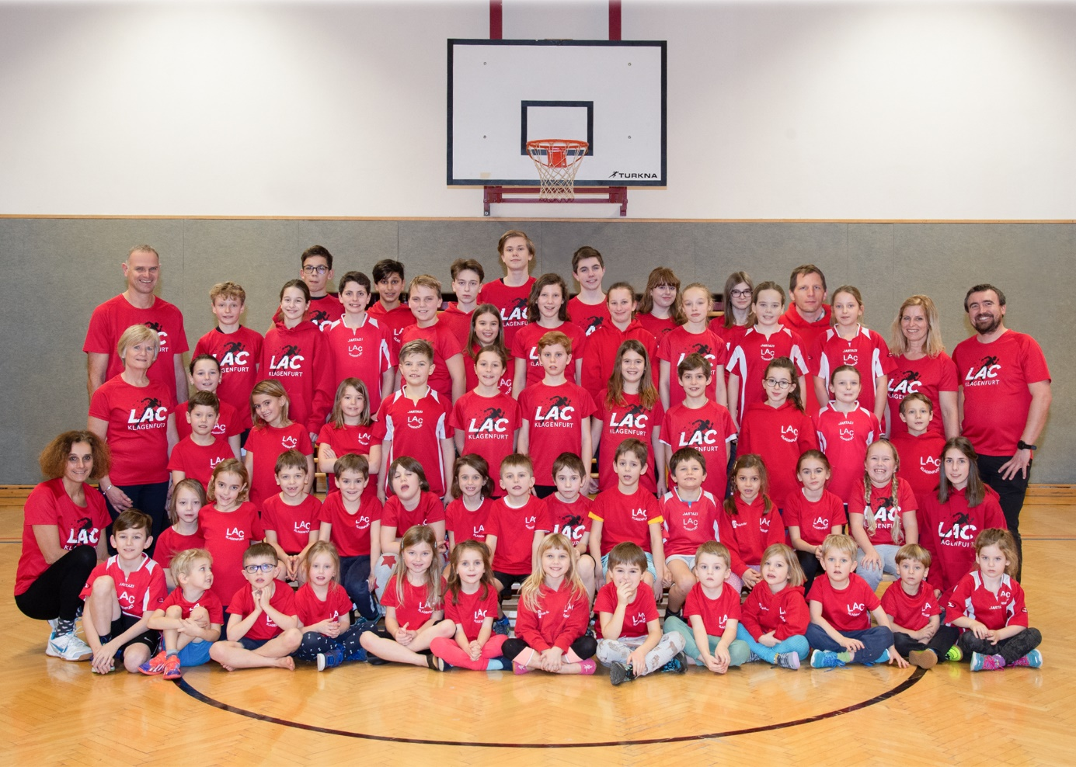
2019 - Elisabeth Bluch, Elisabeth Golger, Dorant Ganijaj, Erik Seehaase,
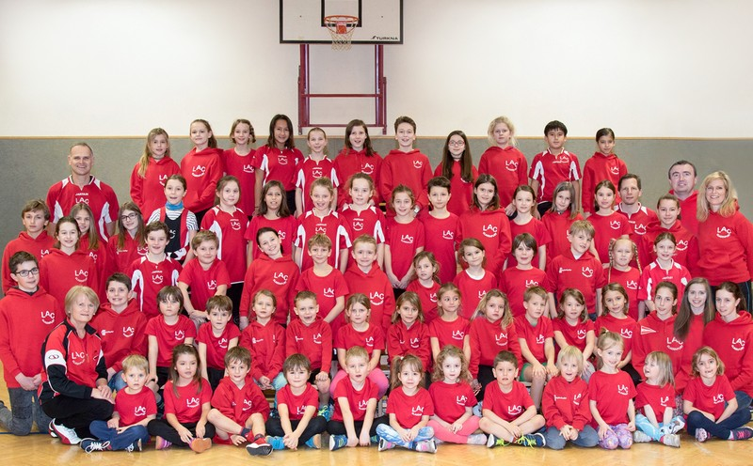
2018 - Dorant Ganijaj, Elisabeth Bluch, Leonie Elbischger, Markus Schalle, Elisabeth Golger,
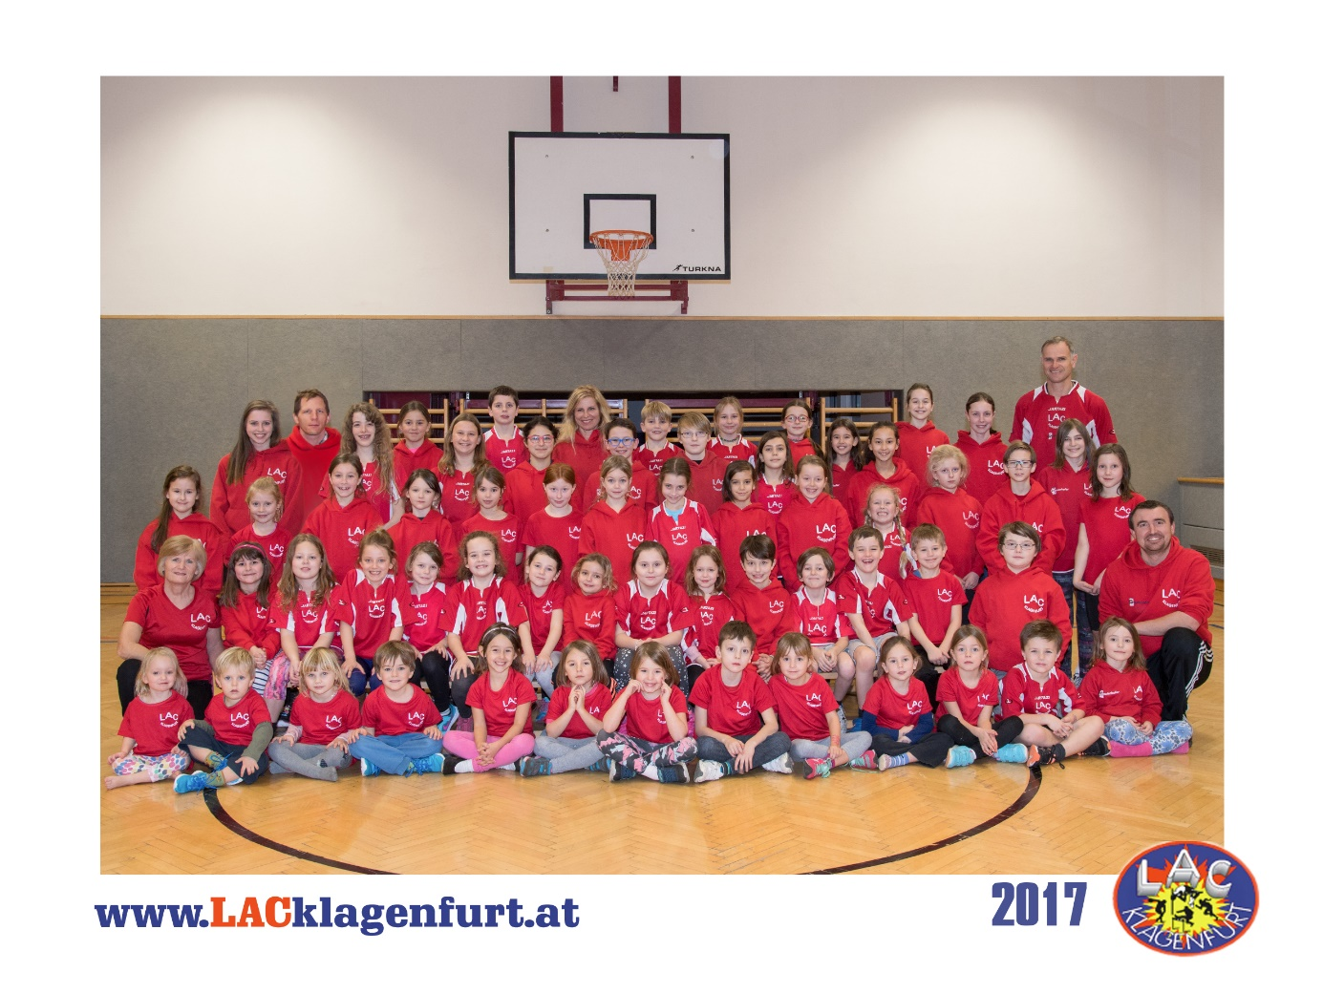
2017 - Isabella Chiani, Elisabeth Bluch, Elisabeth Golger,

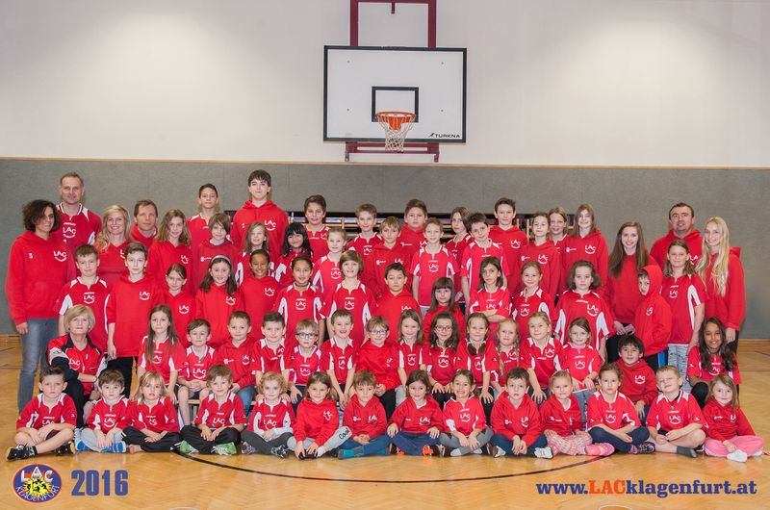
2016 – Leonie Elbischger, Markus Schalle, Selina Elbischger, Elisabeth Golger, Elisabeth Bluch, Dorant Ganijaj,

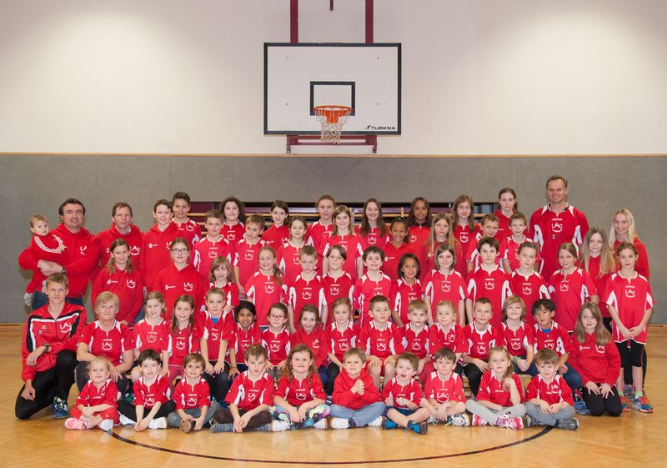
2015 – Markus Schalle, Elisabeth Golger, Elisabeth Bluch, Dorant Ganijaj,
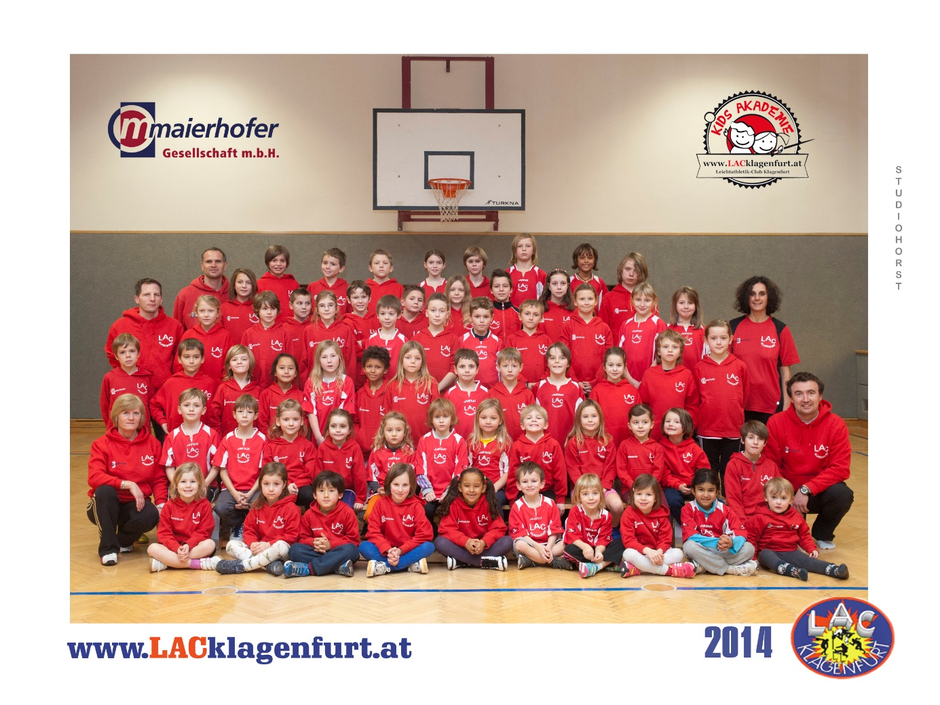
2014 - Dorant Ganijaj, Markus Schalle, Elisabeth Golger, Selina Elbischger, Leonie Elbischger,

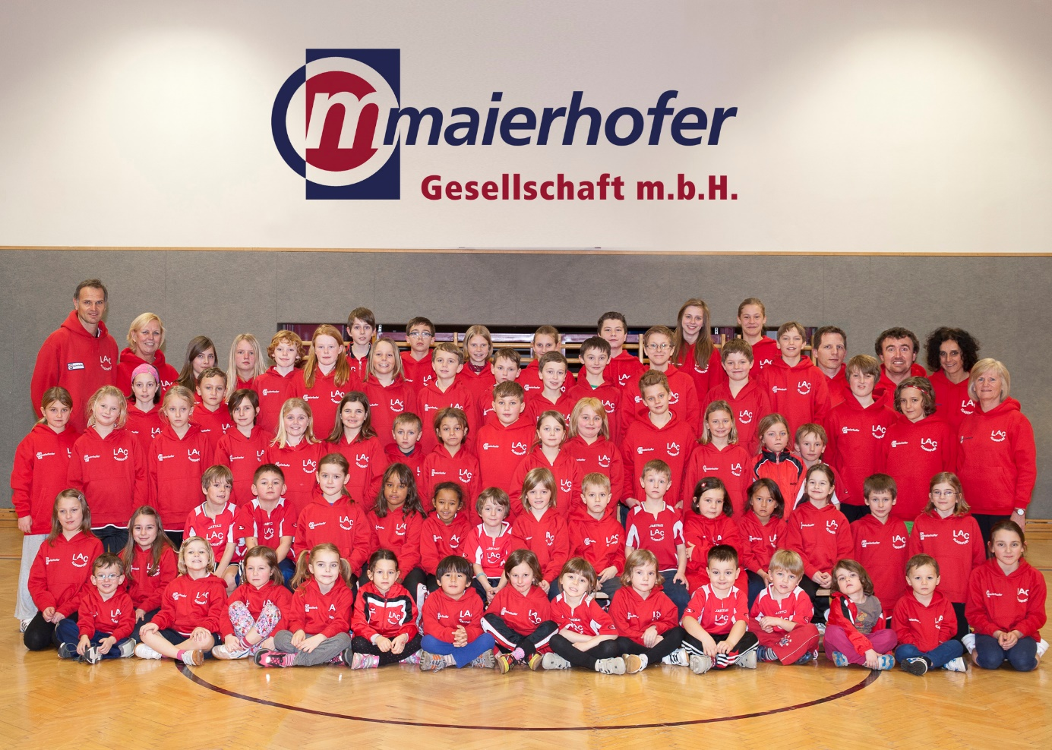
2013 - Lea Bostjancic, Max Kogelnig, Elisabeth Bluch, Lukas Gasper, Doran Ganijaj, Elisabeth Golger, Markus Schalle, Lea Bostjancic, Kathrin Dreier, Max Pogoriutschnig
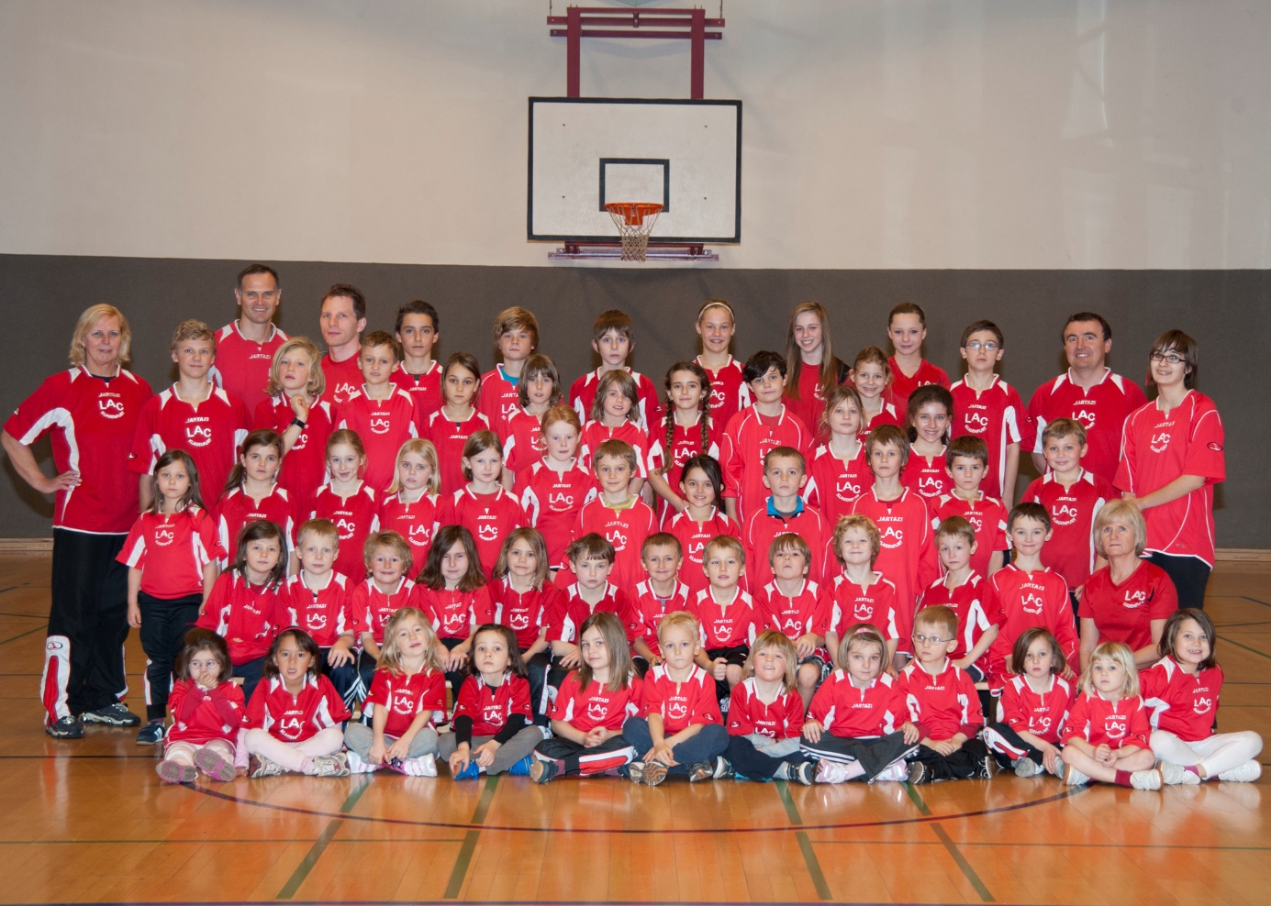
2012/Kinder - Lea Bostjancic, Lukas Gasper, Lea Bostjancic, Kathrin Dreier, Selina Elbischger, Leonie Elbischger, Marco Brabant, Markus Schalle

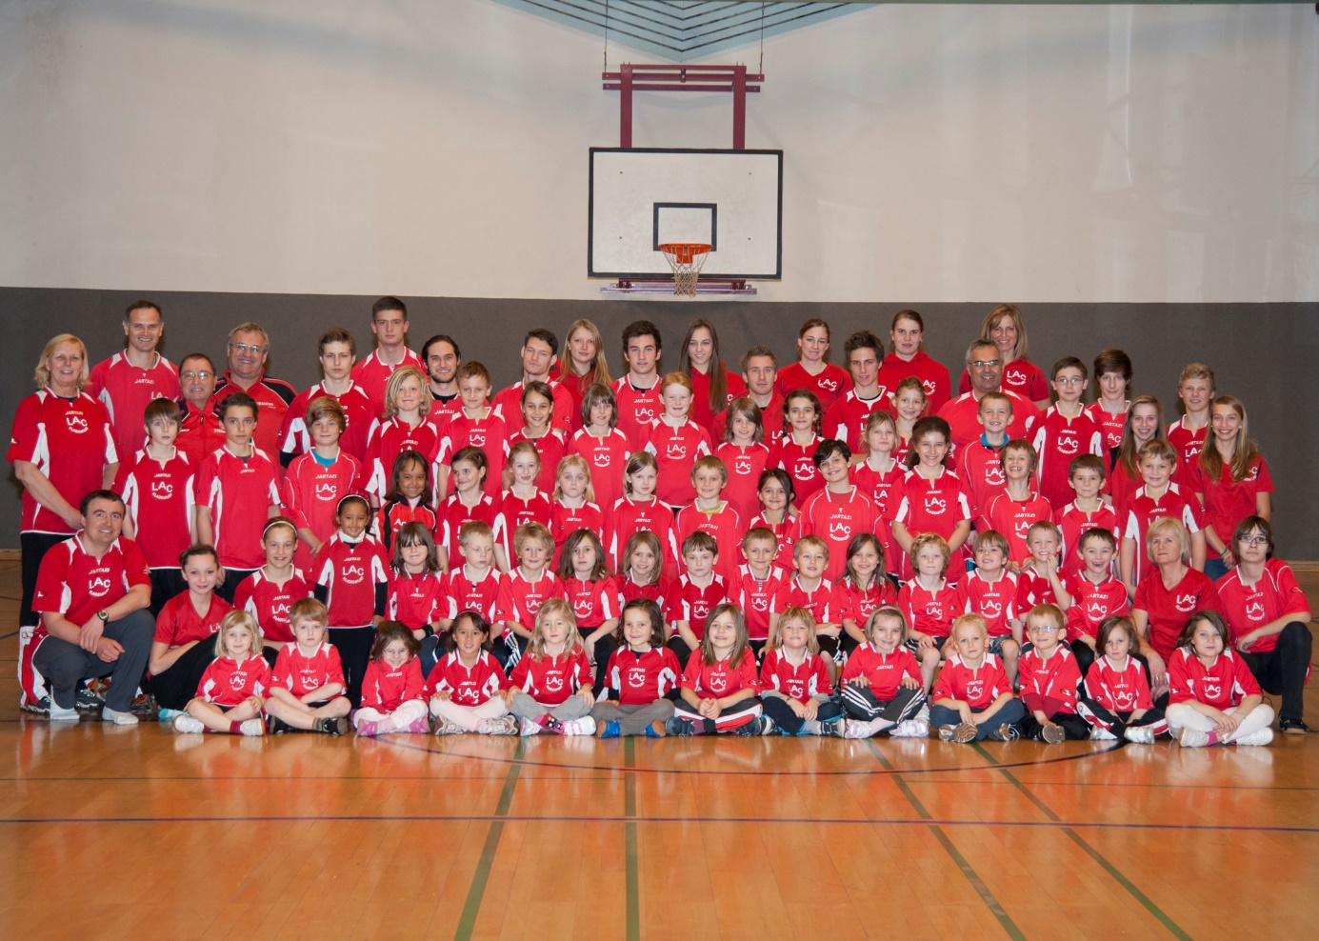
2012/ALLE – haben den Versuch gestartet ALLE LACler auf ein Foto zu bannen (hat fast funktioniert).

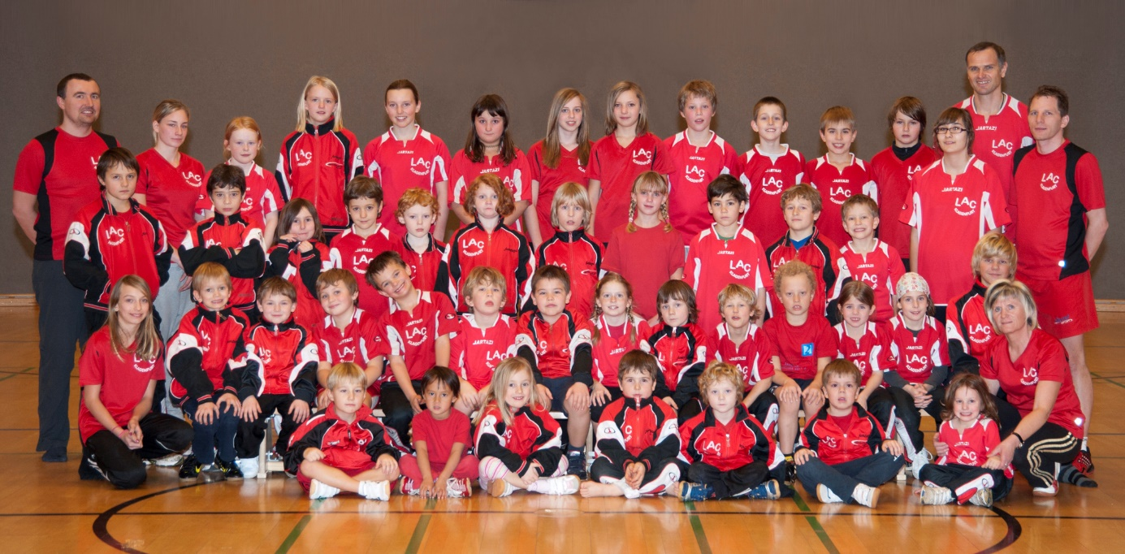
2011 - Selina Elbischger, Leonie Elbischger, Lukas Gasper, Kathrin Dreier
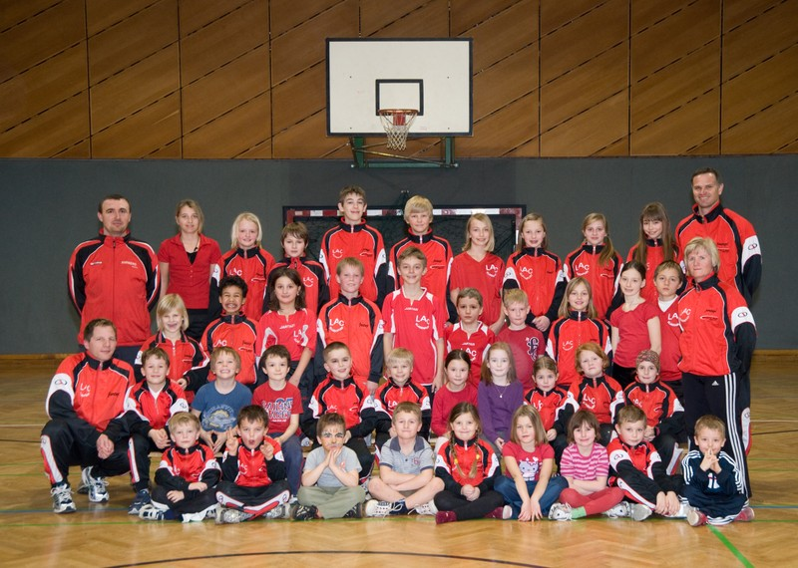
2010 – Lukas Gasper, Leonie Elbischger, Selina Elbischger, Kathrin Dreier, Celine Feichtner, Brabant Marco
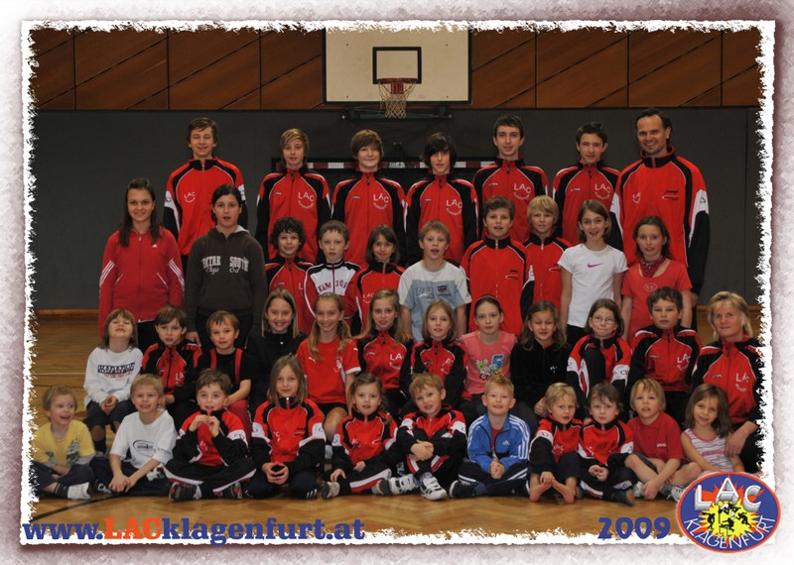
2009 - Markus Dreier, Lukas Gasper, Kathrin Dreier, Celine Feichtner, Marco Brabant.
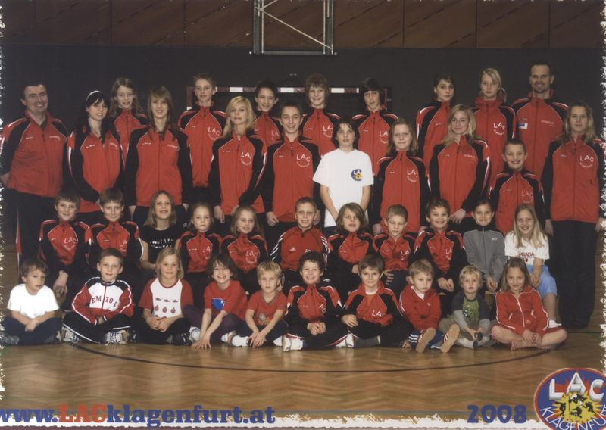2008 – Alexander Gesierich, Lea Bostjancic, Lukas Gasper, Markus Dreier, Anna Bürger.
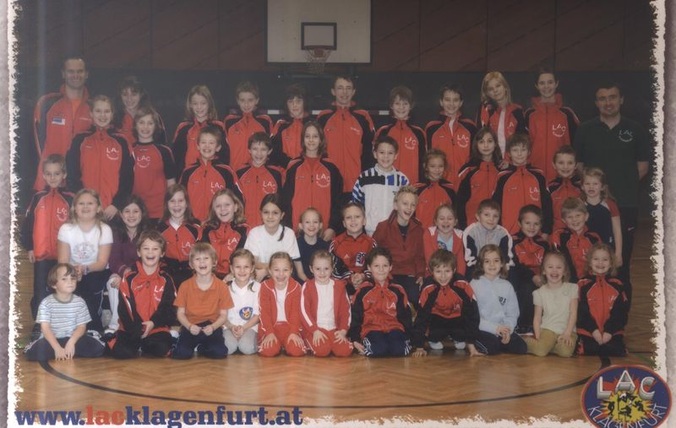
2007 – Alexander Gesierich
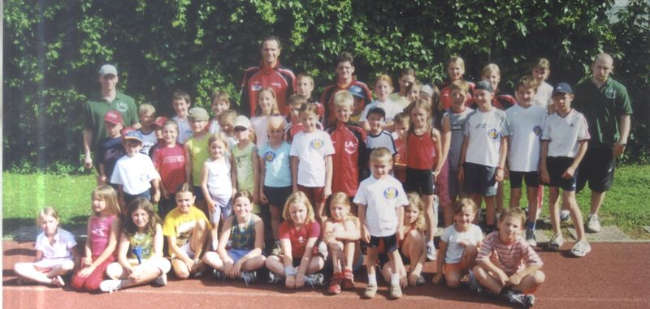2006 Alexander Gesierich
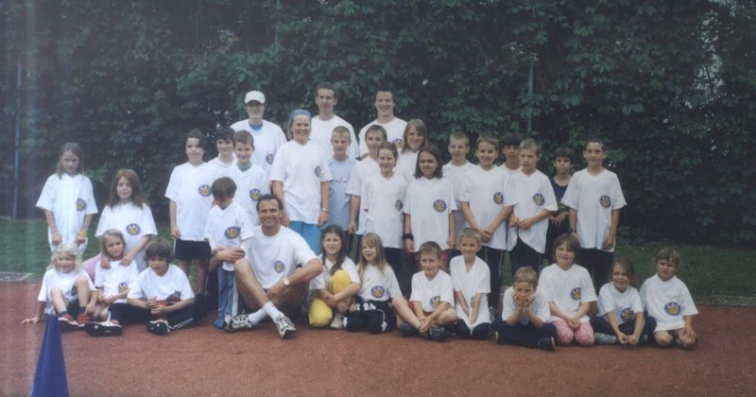
2005 Alexander Gesierich

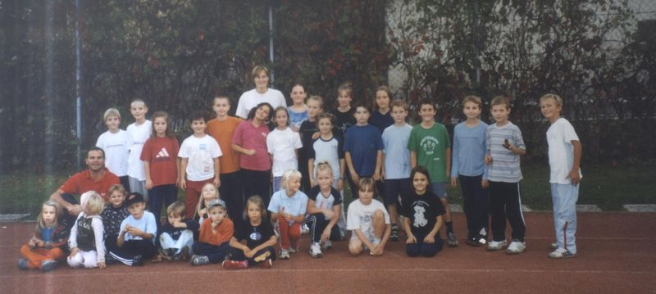2004 – Anna Bürger

